Лексическая тема: «Театр»

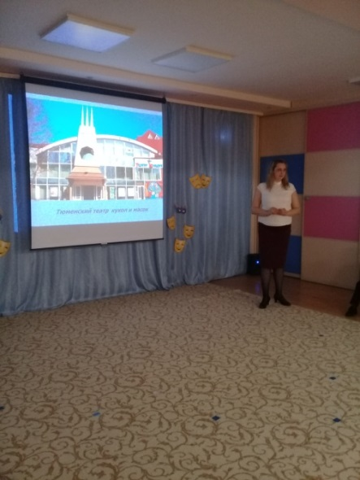
1.Расскажите детям о театре: 30.01.2018
Материал подготовили:
Воспитатель Гизатуллина Лилия Халитовна;

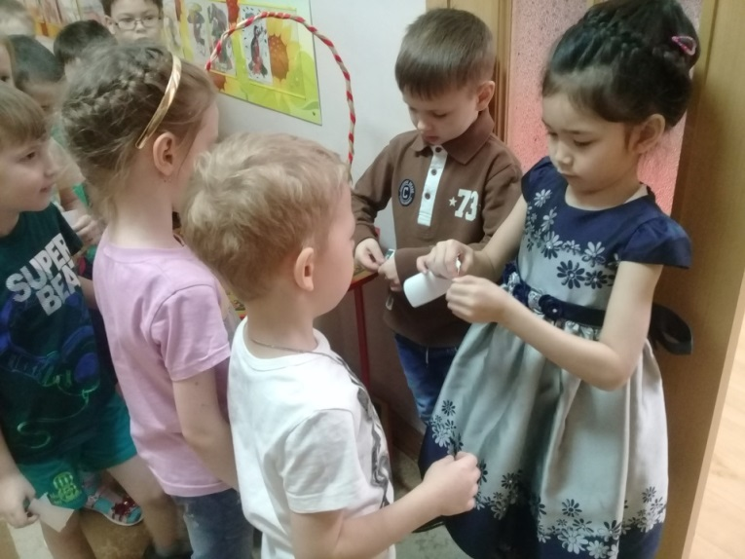
Театральная касса – место, где продают билеты на спектакли театра. В них напечатано название театра, название спектакля, его автор, дата и начало спектакля, а также место и ряд в зрительном зале. Продает билеты в театральной кассекассир.
При входе в театр у зрителей проверяет билеты билетер. Спектакль в театре идет обычно долго, больше часа. В верхней одежде зрителям неудобно будет сидеть. Как быть? Куда должны пойти зрители сначала? (Ответы детей). В театре раздевалка называется гардероб, а профессия человека, который принимает верхнюю одежду зрителей –гардеробщик. Гардеробщик выдает вам номерок, вы приводите себя в порядок и отправляетесь дальше.
Вам интересно узнать, о чем будет сегодняшний спектакль, какие актеры в нем будут играть? Тогда нам с вами просто необходимо приобрести у театрального служащего, капельдинера, театральную программку. Смотрите, в ней указаны действующие лица (герои) спектакля, а также фамилии и имена актеров, которые исполняют роли этих героев. Также в программке может быть краткое описание действия спектакля.
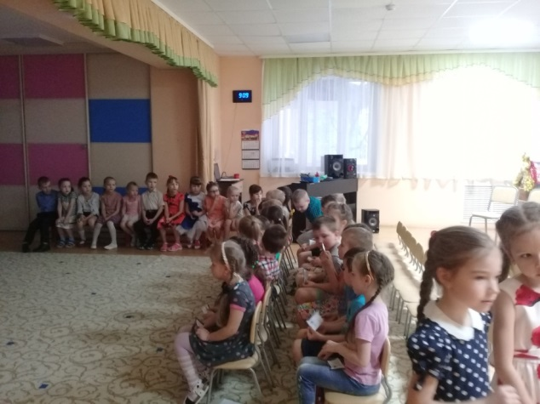
Итак, мы с вами – зрители. Спектакль скоро начнется и нам пора отправляться в зрительный зал. Но что это? Кто из вас самый внимательный и услышал необычный звук? Это театральный звонок. Всего в театре перед началом спектакля подают три звонка. Третий звонок свидетельствует о том, что спектакль начинается. После третьего звонка в зале гаснет свет. Заходить в зрительный зал после третьего звонка неприлично. Пока не подали третий звонок, давайте рассмотрим поподробнее зрительный зал. Это самое большое помещение театра. Оглянитесь повнимательнее, нравится он вам? Что делает зрительный зал красивым? (Стены, светильники, в центре потолка – огромная люстра). У вас дома есть люстры? Они такие же, как эта? Эта люстра очень большая, так как огромен и сам зрительный зал. Когда начнется спектакль, эта люстра погаснет, в зрительном зале наступит темнота, а сцену будут освещать специальные прожектора – софиты. Софиты – специальные светильники в зрительном зале, освещающие сцену спереди и сверху. С помощью софитов осветители могут изобразить на сцене рассвет или закат, вспышки молнии, звездное небо и многое другое.
Давайте займем наши места в зрительном зале. Как это сделать? (Посмотреть, что указано в билете). Место, на котором следует сидеть, указано в театральном билете. Партер – первые, нижние ряды, амфитеатр – верхние, задние. Если вы сидите далеко от сцены, вам понадобится театральный бинокль, который можно принести с собой или приобрести в гардеробе.
Давайте рассмотрим наш зрительный зал. Самое главное место в зрительном зале – это сцена, на которой играется спектакль. Саму сцену пока не видно. Она еще закрыта занавесом. Театральный занавес – полотнище, закрывающее сцену от зрительного зала. Занавесы шьются из плотной окрашенной ткани, собираются в складки и украшаются эмблемами театра или широкой бахромой, пришитой к низу занавеса. Спектакль начнется, как только занавес поднимется или раздвинется, так как они бывают раздвижные или поднимающиеся.
Многие спектакли в театрах сопровождаются музыкой. Как вы думаете, где сидят музыканты, неужели на сцене? Оркестровая яма – специальное помещение для оркестра в театре, находящееся перед сценой.
Декорации для спектакля изготавливаются в живописно-декорационном цехе по эскизам художников-декораторов.
• Бутафория – поддельные, специально изготовляемые предметы скульптуры, мебели, посуды, употребляемые в театральных спектаклях взамен настоящих вещей. Работник театра, изготовляющий предметы бутафории, называетсябутафором.
(Воспитатель показывает детям для примера бутафорские вещи: муляжи овощей и фруктов, искусственные цветы и др.).
• Звук к спектаклю - фонограмму - готовит звукооператор. Во время спектакля он может включить любую фонограмму: шум дождя или рокот волн, гул толпы или свист ветра.
• Актерам для спектакля могут понадобиться самые разные костюмы: старинные и современные, сказочные и обычные. Профессия человека, который шьет и изготавливает костюмы, называется "костюмер".
• Перед спектаклем гример накладывает актерам грим. Опытный гример может изменить лицо актера до неузнаваемости.
• Выбирает, какую пьесу ставить, распределяет роли, организует и проводит репетиции и все, что происходит на сцене –режиссер.
• Актер – человек, который играет в спектакле какую-либо роль.
• Человек, который следит за ходом спектакля, игрой актеров, и может в случае необходимости подсказать слова роли актерам – суфлер.
• Человек, который руководит (дирижирует) оркестром музыкантов, называется дирижер.
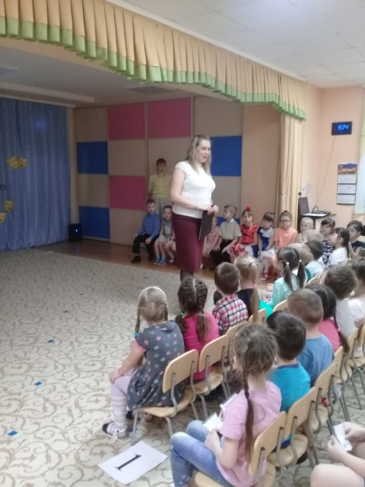
Проводится дидактическая игра «Театральные профессии»
Наш спектакль сегодня идет на сцене первый раз, поэтому сегодня – премьера этого спектакля. Итак, первое действие (часть) спектакля началось.
(Детям предлагается рассмотреть иллюстрации любого детского спектакля или посмотреть видео).
Не устали, нравится наш спектакль? Актеры играют замечательно! А как вы думаете, им надо отдохнуть, подготовиться к продолжению спектакля?
(Ответы детей).
Перерыв между действиями спектакля называется антрактом. В антракте обычно все зрители выходят в фойе театра. В это время можно сходить в буфет, привести себя в порядок в туалетной комнате, а также познакомиться с различными фотографиями артистов театра, которые развешаны по стенам фойе.
Отгадай загадку:
Там есть сцена и кулисы,
И актеры, и актрисы,
Есть афиша и антракт,
Декорации, аншлаг.
И, конечно же, премьера!
Догадались вы, наверно...

Выучить стихотворение:
Как хорошо, что есть театр!
Он был и будет с нами вечно.
Всегда готовый утверждать
Все, что на свете человечно.
Здесь все прекрасно – жесты, маски,
Костюмы, музыка, игра.
Здесь оживают наши сказки
И сними светлый мир добра.
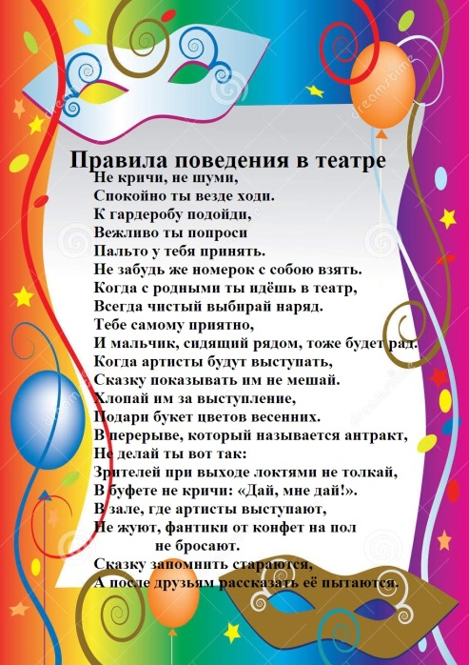
Игра «Разрешается – запрещается»
Громко смеяться и разговаривать?
Рассматривать зрителей в бинокль?
Проходить к своему месту лицом к сидящим?
Сидеть в головном уборе?
Шуршать фантиками?
Внимательно смотреть на сцену?
Петь песни?
Переживать за героев молча?
Вставать в полный рост во время спектакля?
Вставать на сидения ногами?
Хлопать в ладоши (аплодировать)?
Уходить до окончания спектакля?
Бегом толкаясь, бежать в гардероб?
